LAPORAN PRATIKUM PEMOGRAMAN BERBASIS OBJEK



OLEH:

KAELA ASSYURA SYADIRA

2311531001

DOSEN PENGAMPU:

NURFIAH S.ST, M.KOM

DEPARTEMEN INFORMATIKA

FAKULTAS TEKNOLOGI INFORMASI

UNIVERSITAS ANDALAS

PADANG

Langkah Pengerjaan:

1. CustomerFrame
2. Untuk menghubungkan jframe kita dengan databse langkah awal buka XAMPP kemudian aktifkan mysql dan apache setelah itu tekan admin pada bagian mysql

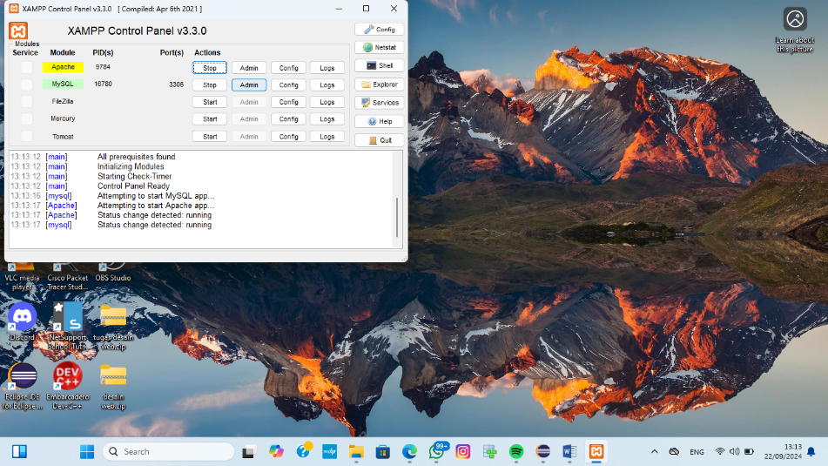

1. Setlah itu tampilan akan seperti ini ketika sudah mengklik admin tersebut

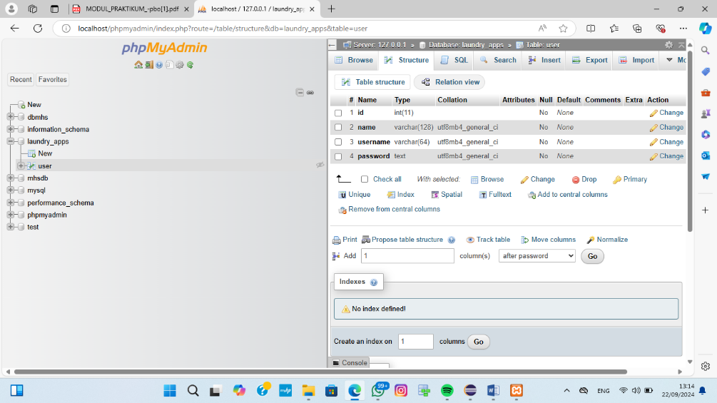

1. Buat table dengan nama customer, isi table seperti dibawah ini

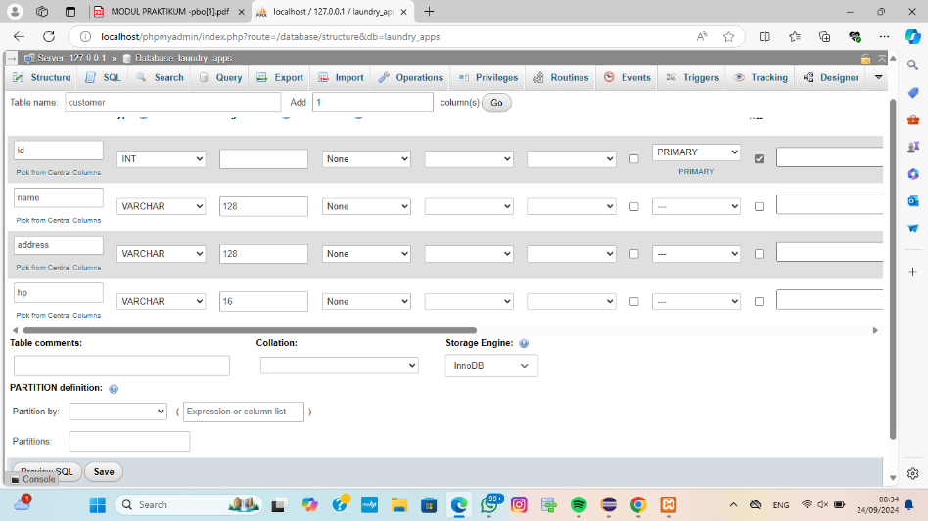

1. jika sudah maka tampilannya akan seperti ini, dan tambahkan auto-increment pada bagian id

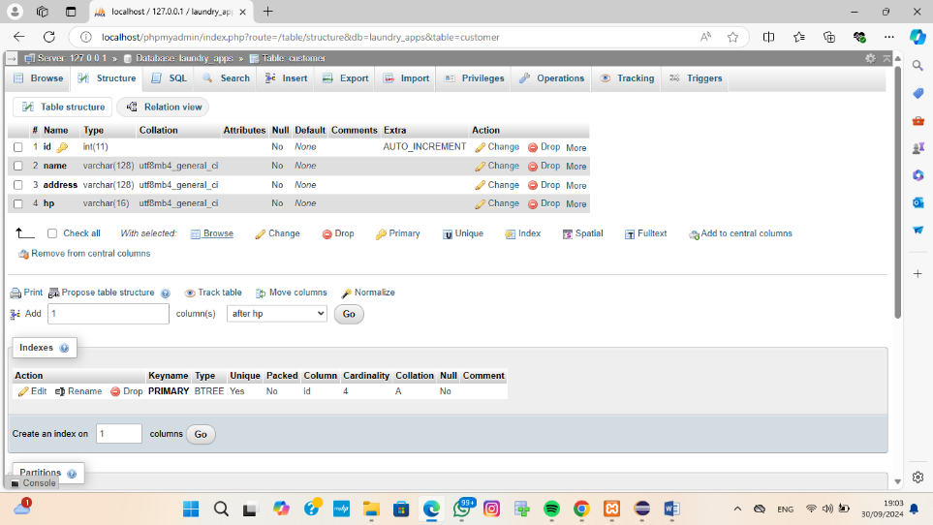

1. Setelah itu, buat file baru menggunakan JFrame pada package ui dengan nama CustomerFrame

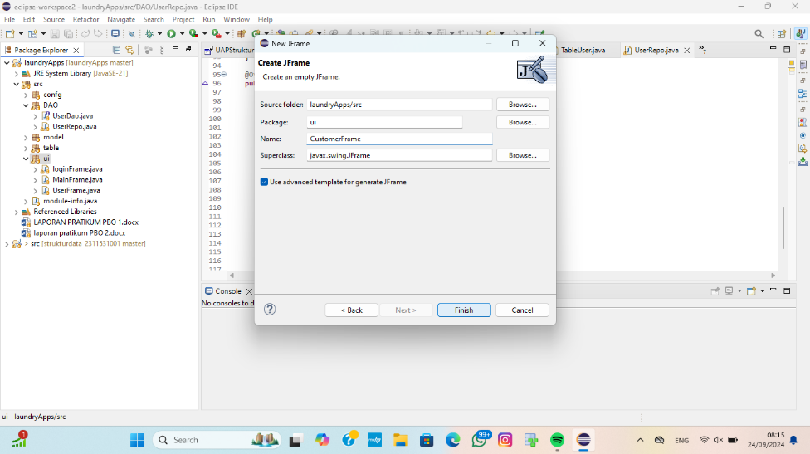

1. Dan buat desain jframe seperti dibawah ini

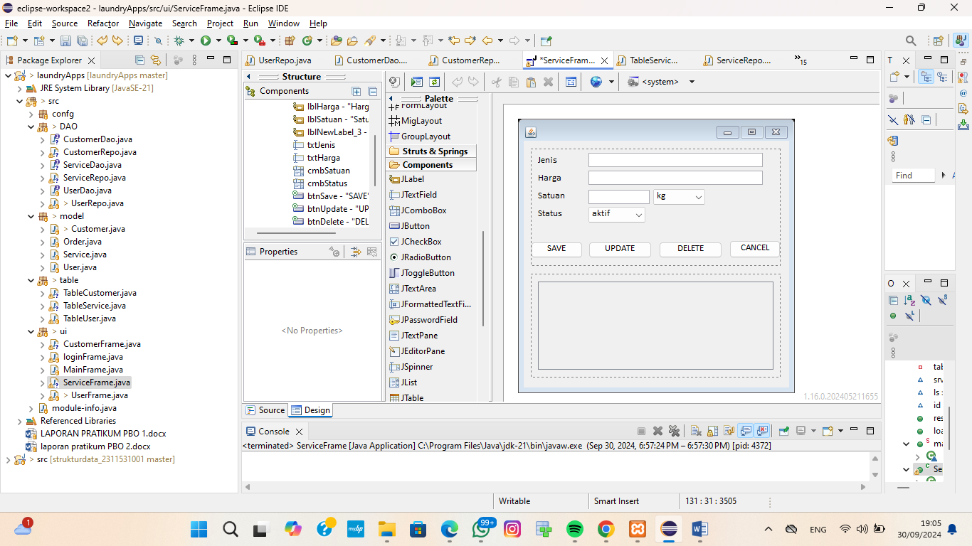

1. Buat class dengan nama tableCustomer dan buat codingan seperti dibawah ini

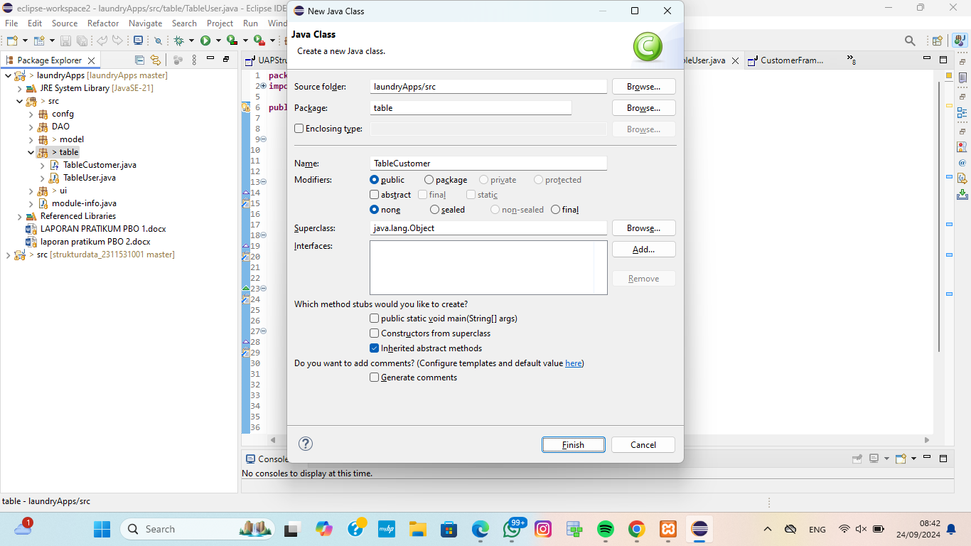

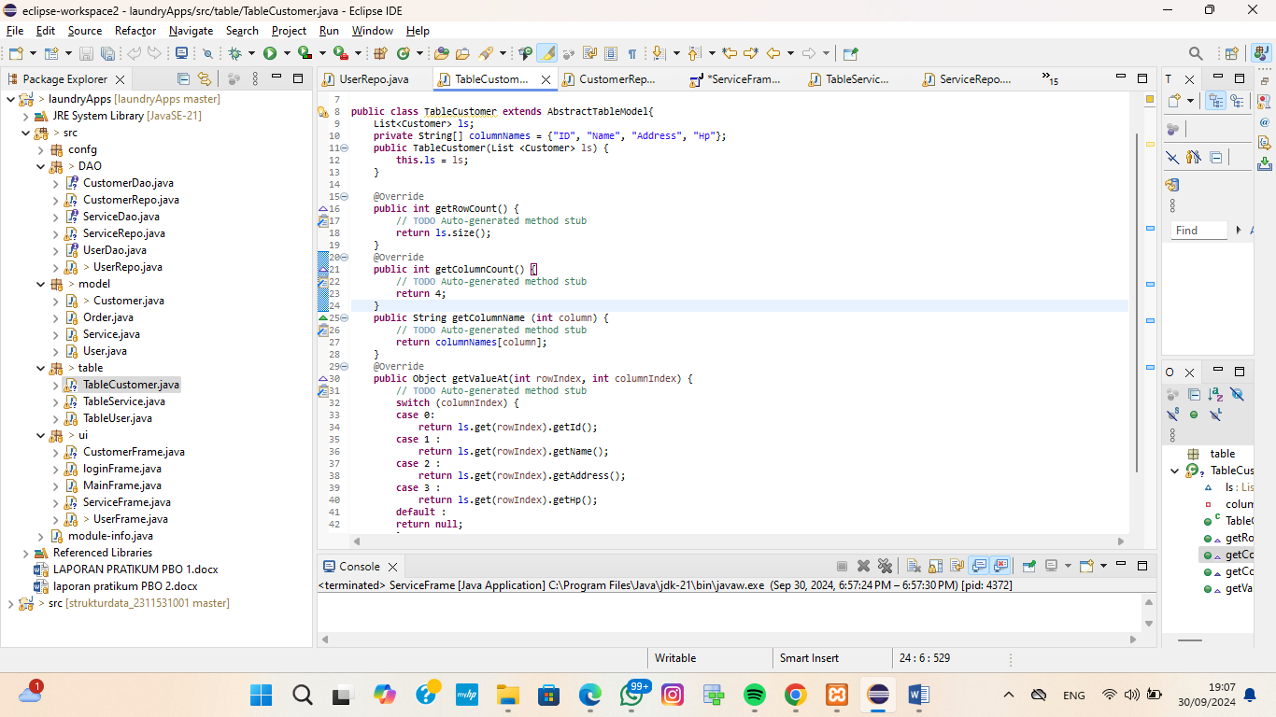

1. Setelah itu buat class interface dengan nama CustomerDao

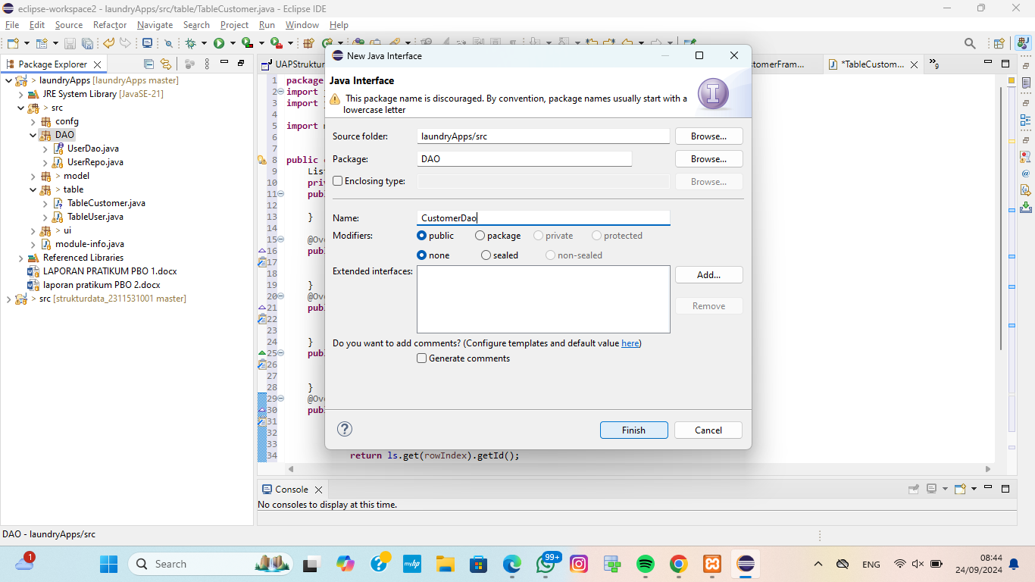

1. Setelah itu, buatkan codingan seperti dibawah ini pada class Customerdao tadi

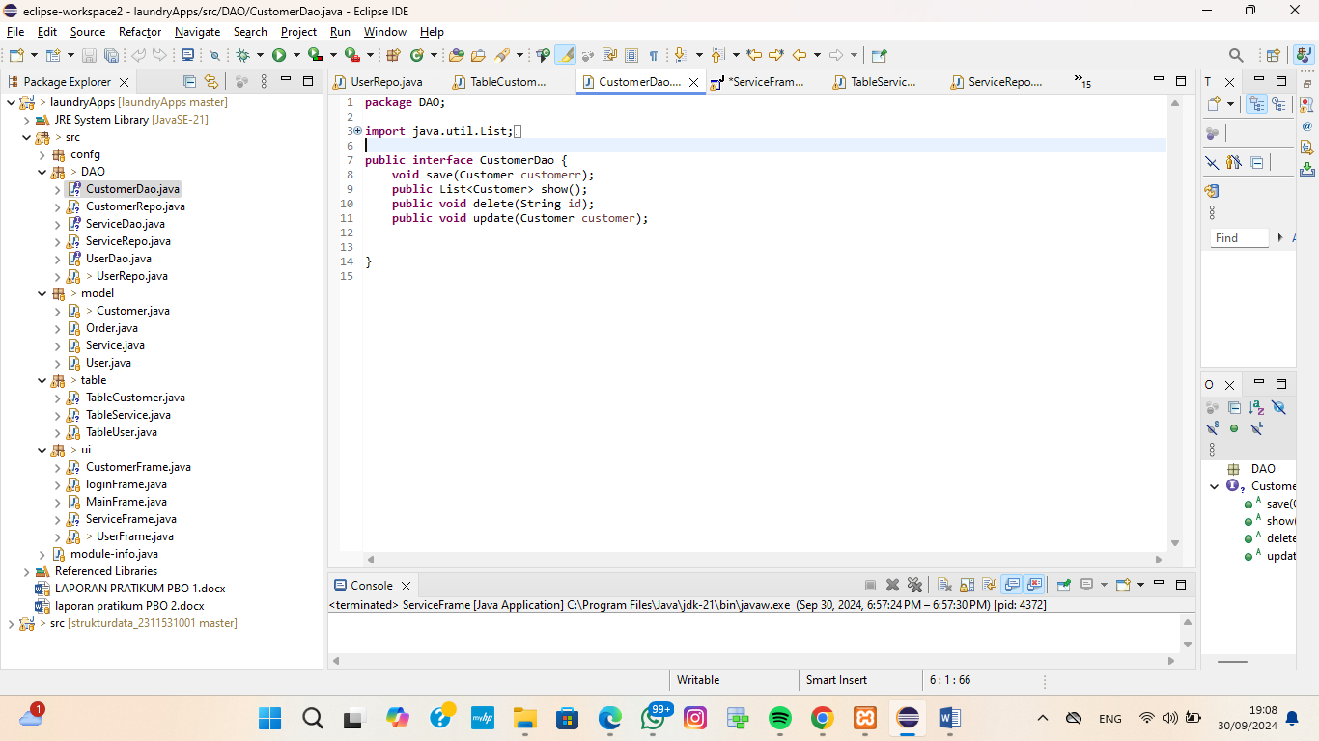

1. Pada package DAO buat class baru dengan nama CustomerRepo, Kemudian implementasikan CustomerDao ke CustomerRepo tadi dan buat codingan seperti dibawah ini

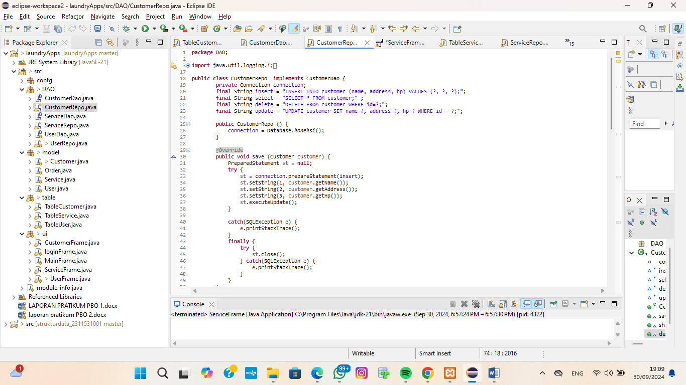

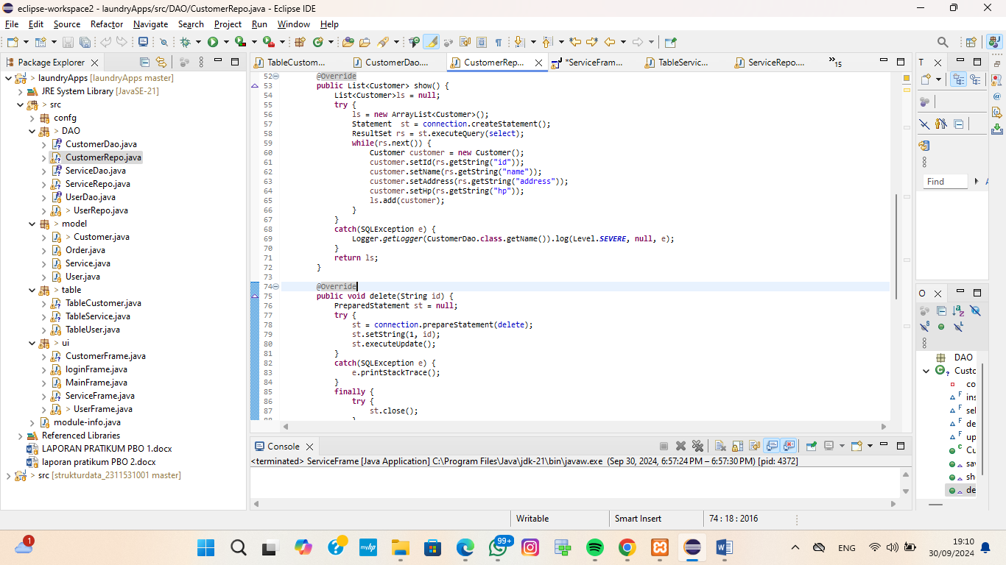

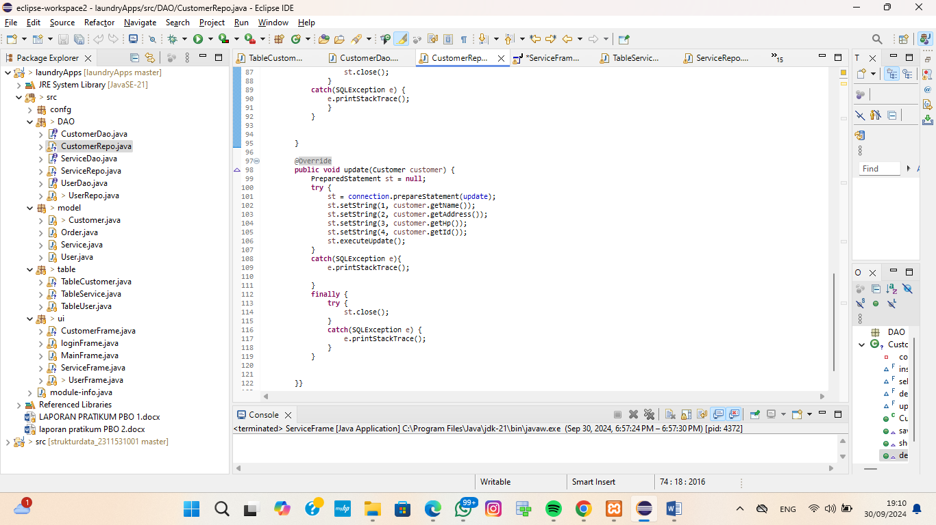

1. Setelah itu buat method save dengan codingan dibawah ini

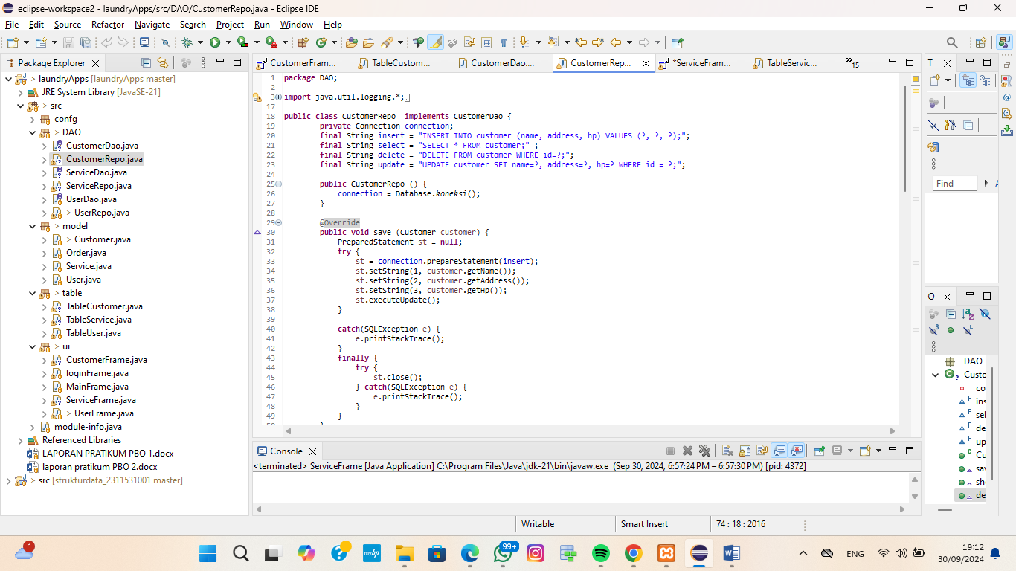

1. Kemudian buat method show untuk mengambil data dari database

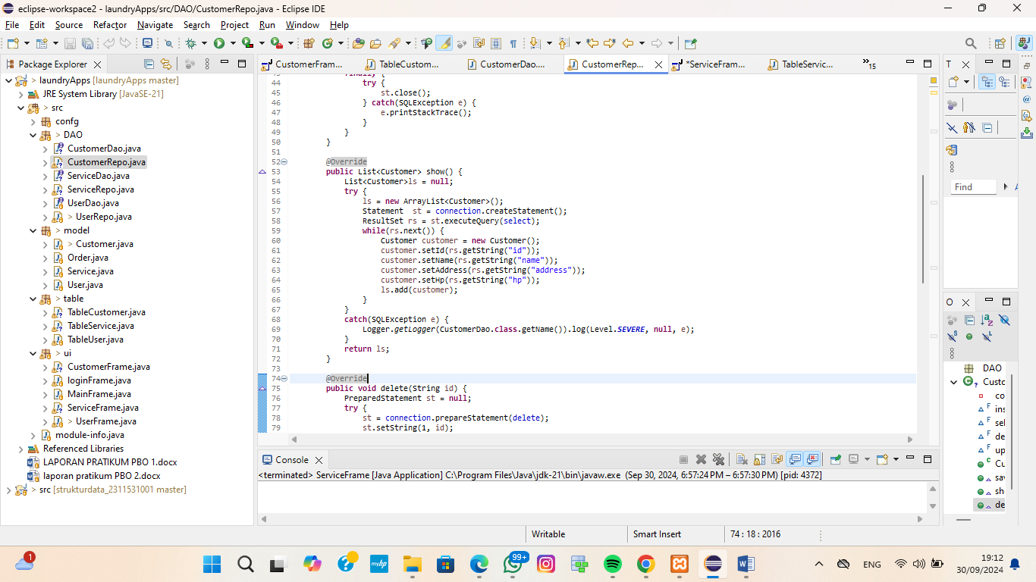

1. Setelah itu, buat method update yang digunakan untuk mengubah data

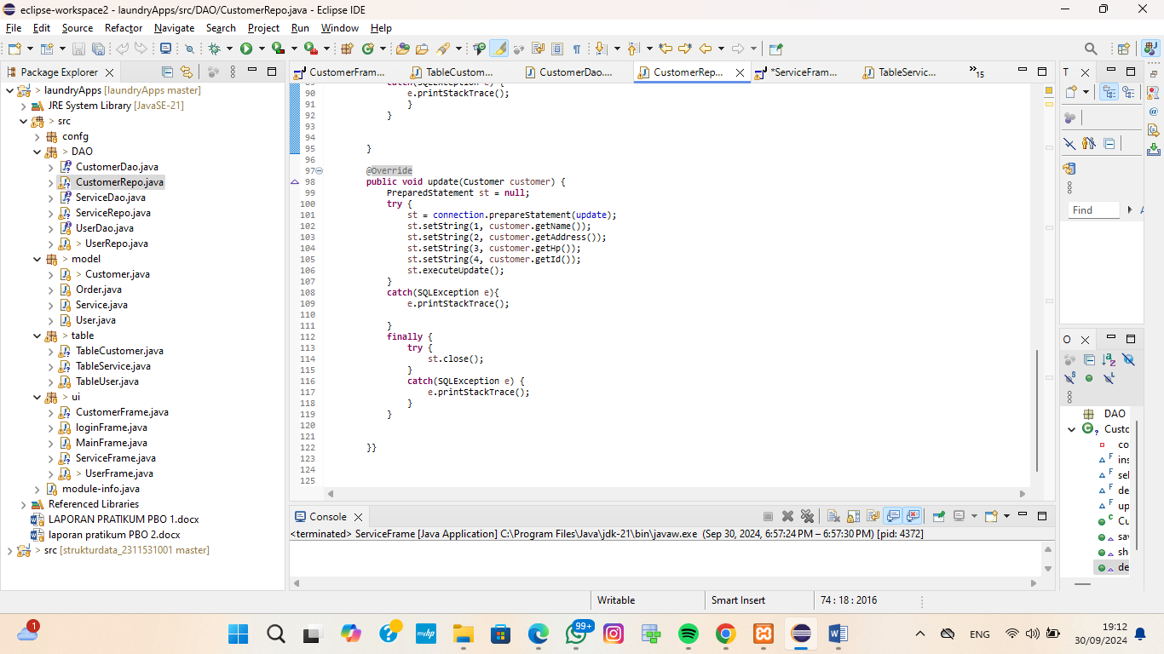

1. Buat method delete yang digunakan untuk menghapus data

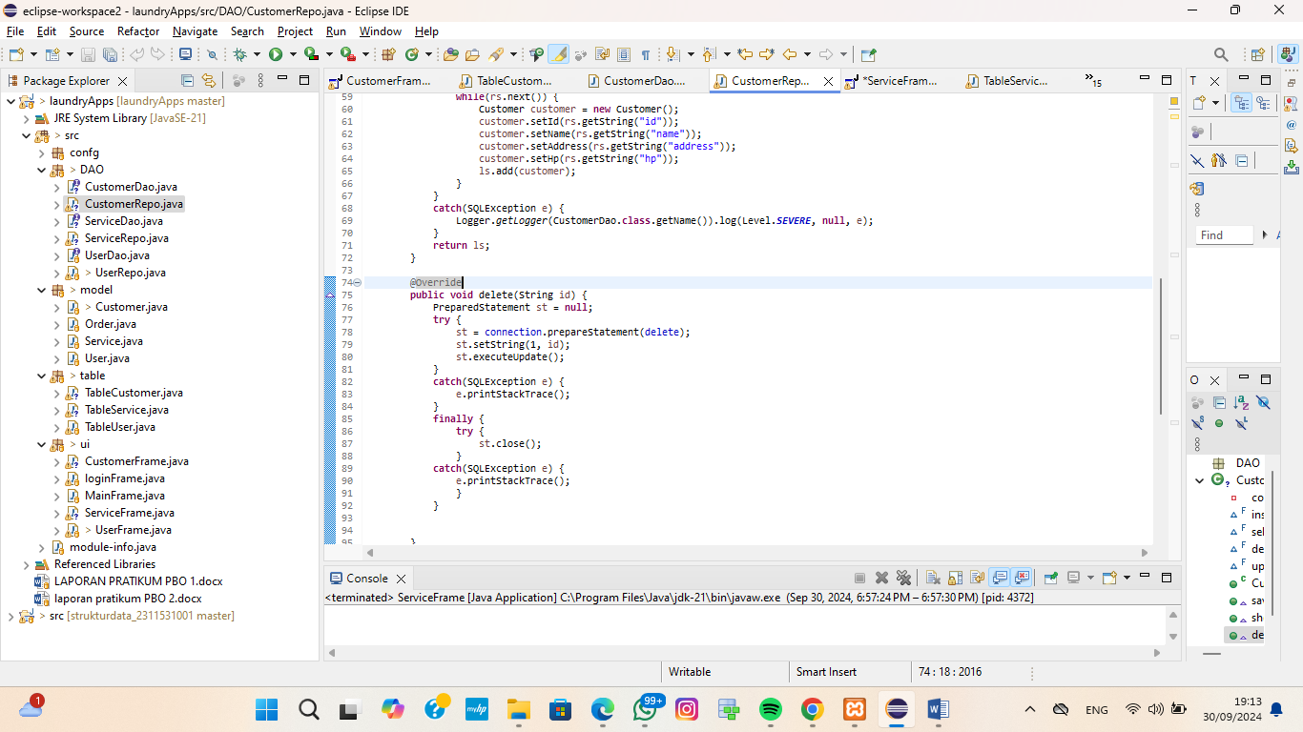

1. Kemudian pada class CustomerFrame buat method reset seperti diabwah ini

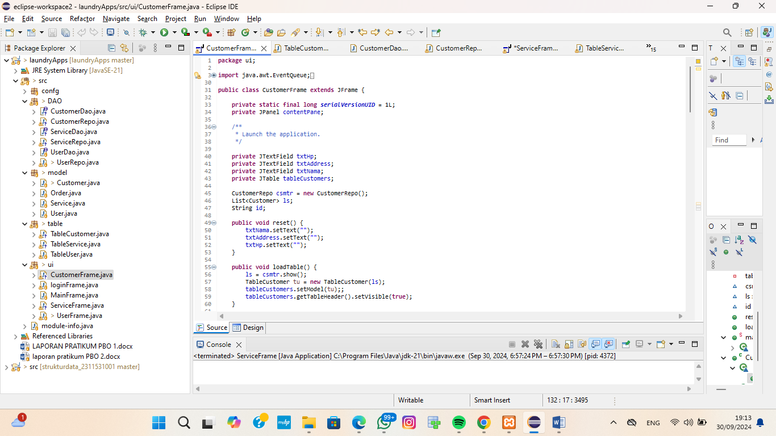

1. Buat instance pada CustomerFrame dengan codingan berikut

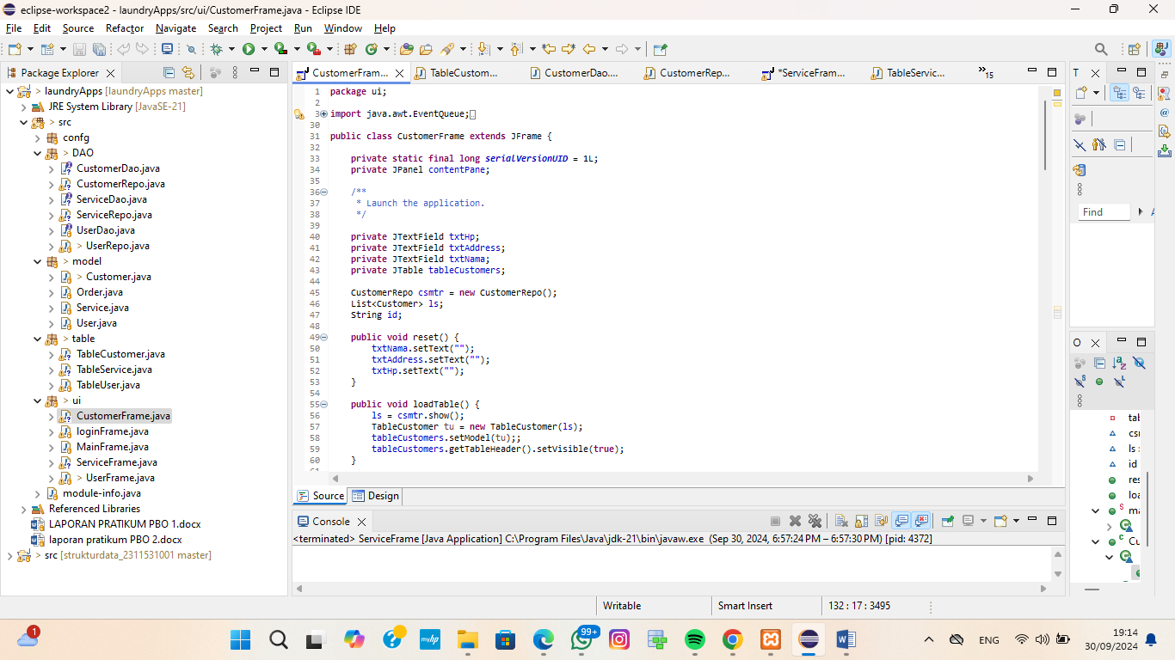

1. Klik kanan pada tombol save pilih add event handlers dan pilih actionPerformed kemudian buat codingan seperti dibawah ini

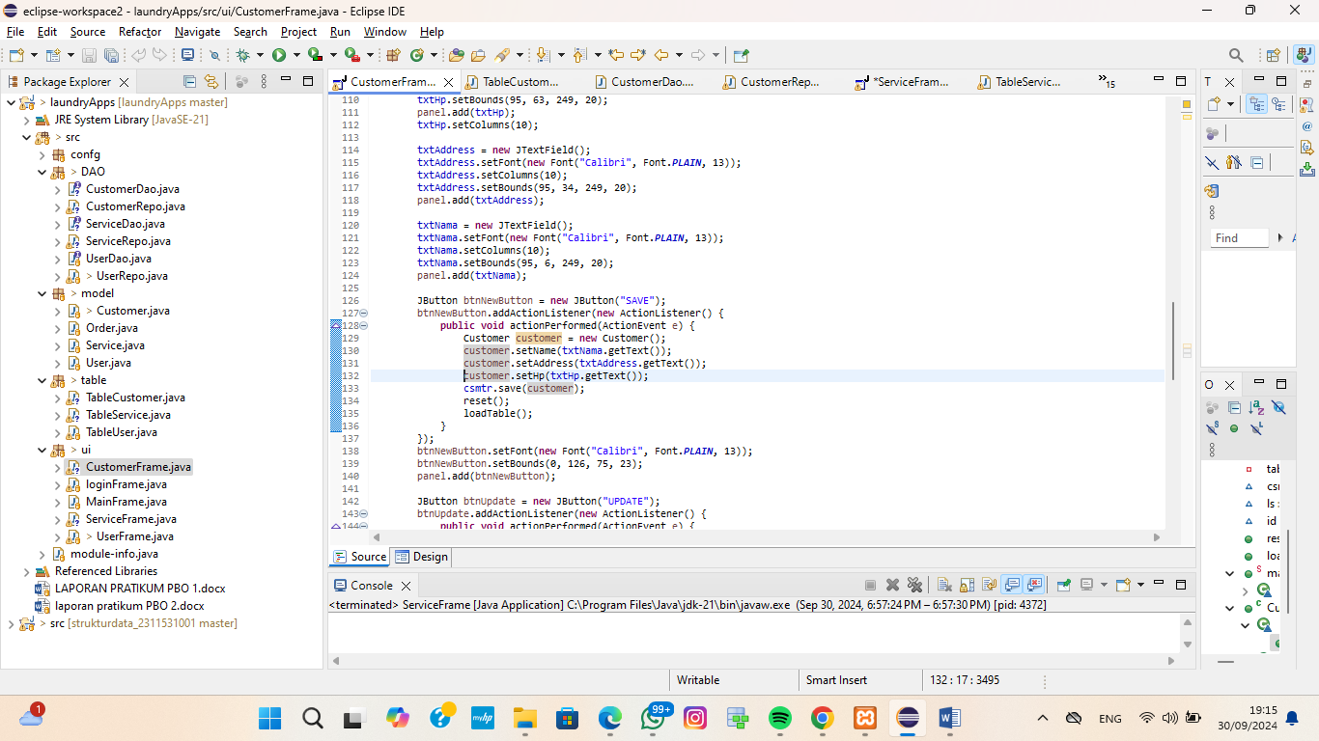

1. Buat method dengan nama loadTable dan buat codingan seperti dibawah ini



1. Kemudian panggil method pada class main dengan codingan berikut sehingga Ketika pertama kali program dijalankan maka loadTable akan dipanggil

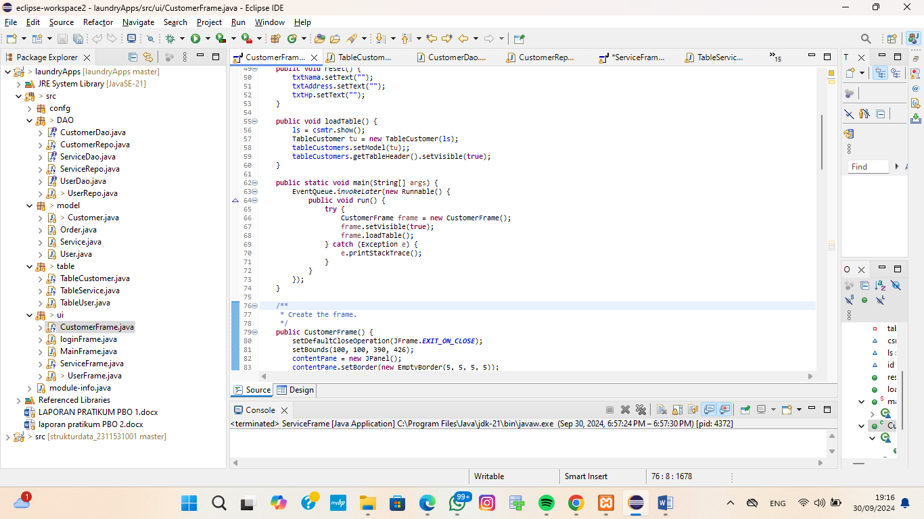

1. Kemduian klik kanan pada JTable pilih add event handler, lalu mouse, dan mouseClicked, setelah itu buat codingan seperti dibawah ini

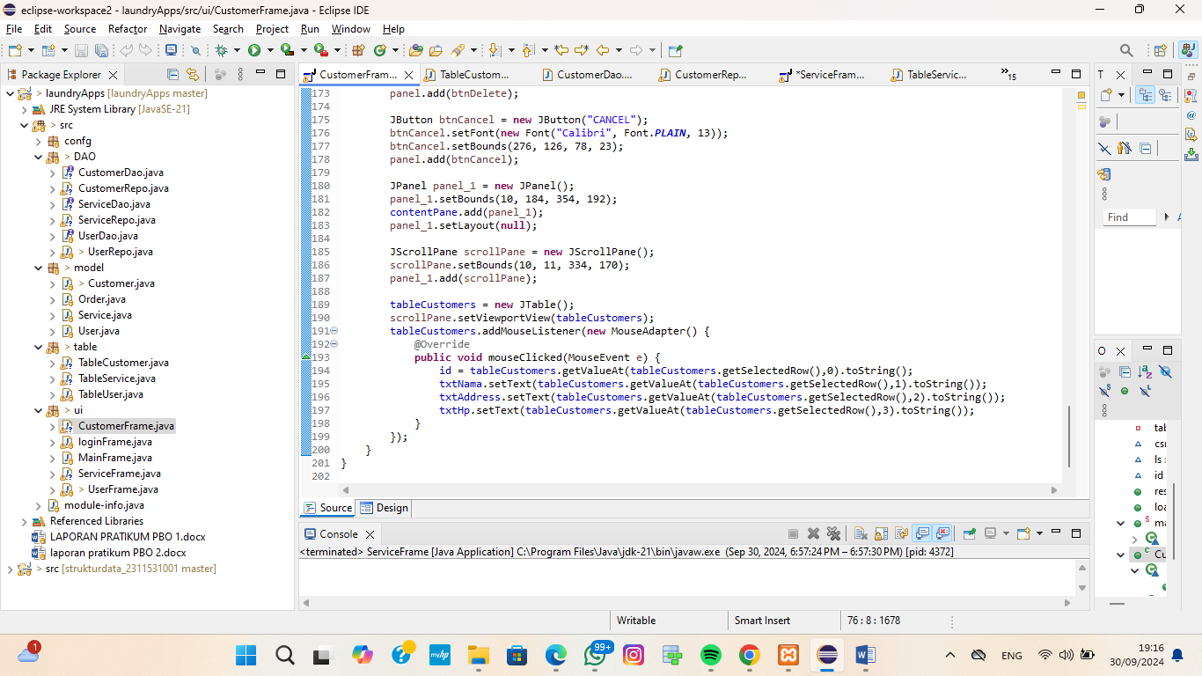

1. Setelah itu klik kanan tombol update pilih add event handler lalu action dan actionPeformed, kemudian buat codingan seperti dibawah ini

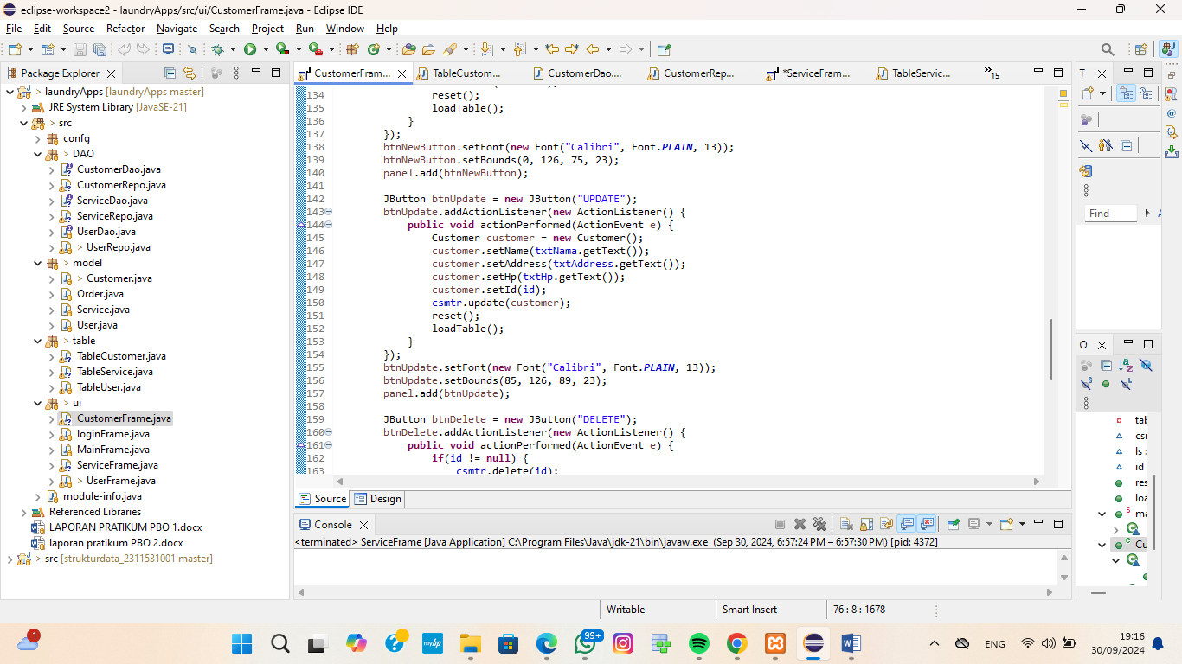

1. Kemudian klik kanan tombol delete pilih add event handler dan actionPerformed lalu buat codingan seperti dibawah ini

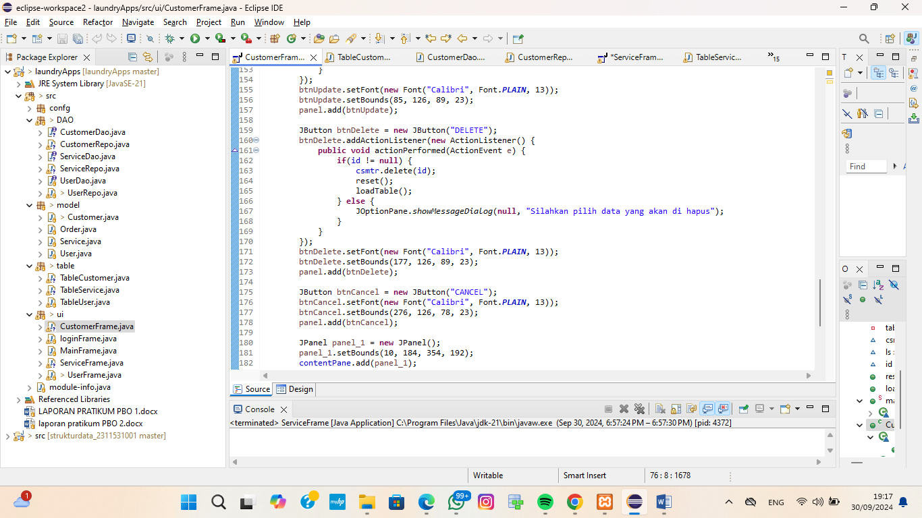

1. Ketika dicoba dijalankan maka hasilnya akan seperti dibawah ini, ketika kita save maka data-data tersebut bisa terurut secara otomatis pada Customerframe ini

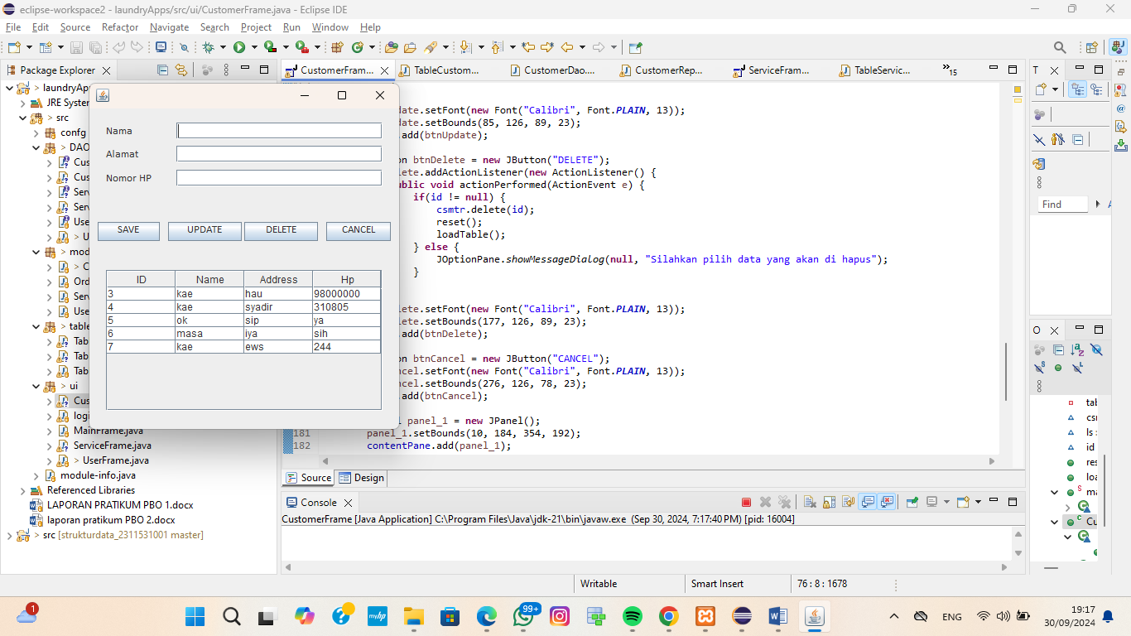

1. ServiceFrame
2. Sama seperti pada userframe dan serviceframe, untuk menghubungkan jframe kita dengan databse langkah awal buka XAMPP kemudian aktifkan mysql dan apache setelah itu tekan admin pada bagian mysql



1. Kmeudian buat table dengan nama service, jika sudah maka tampilannya akan seperti ini, dan tambahkan auto-increment pada bagian id

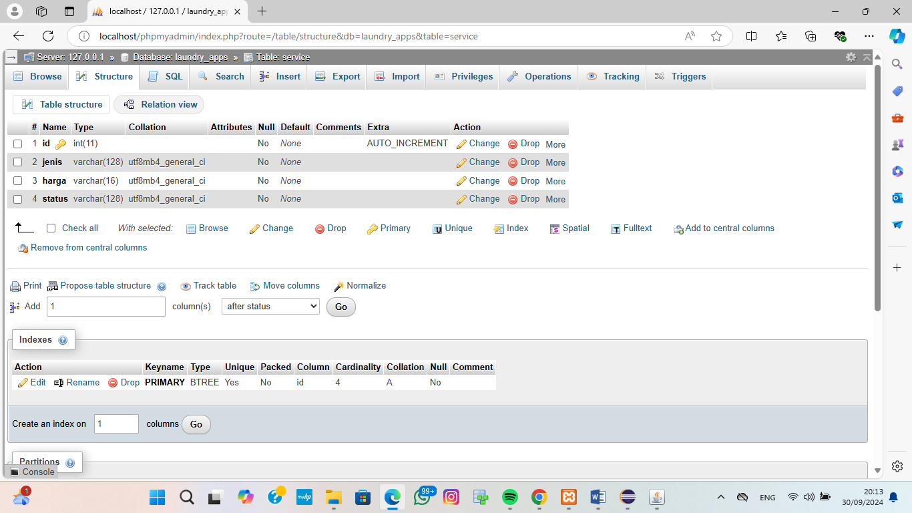

1. Setelah itu, buat file baru menggunakan JFrame pada package ui dengan nama ServiceFrame

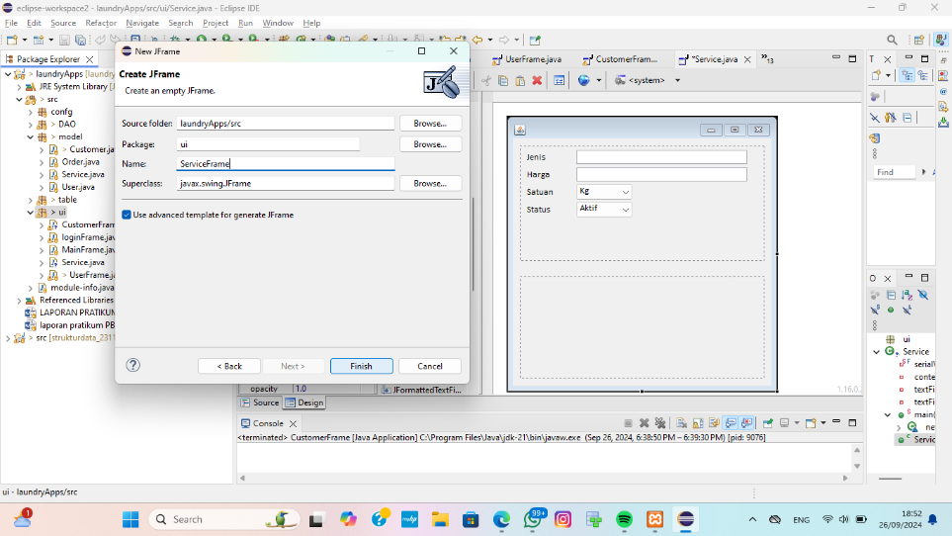

1. Dan buat desain jframe seperti dibawah ini

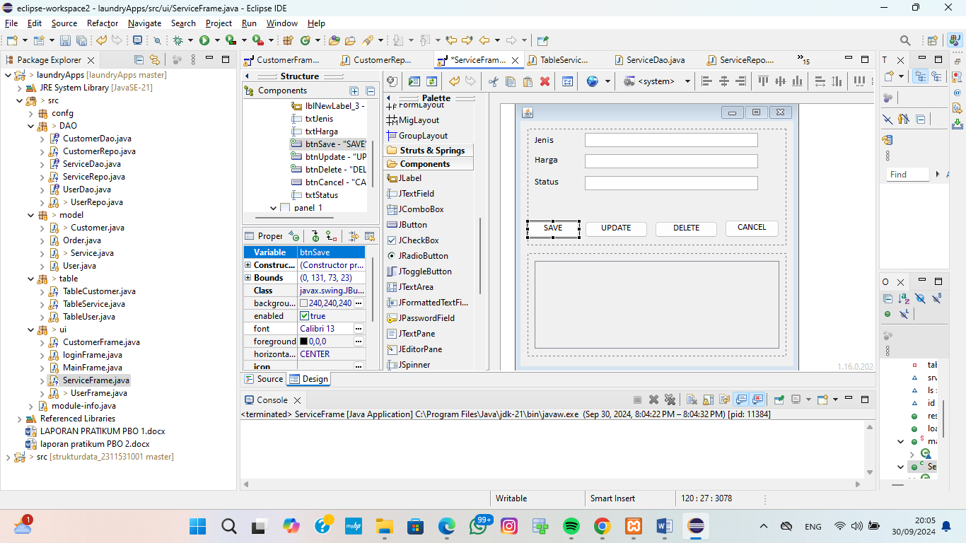

1. Buat class dengan nama tableService dan buat codingan seperti dibawah ini

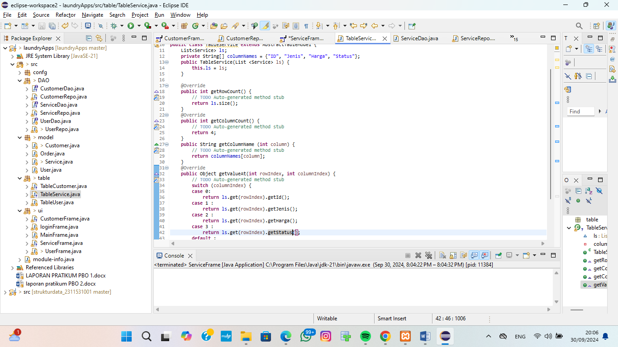

1. Setelah itu buat class interface dengan nama ServiceDao, setelah itu, buatkan codingan seperti dibawah ini pada class Servicedao tadi

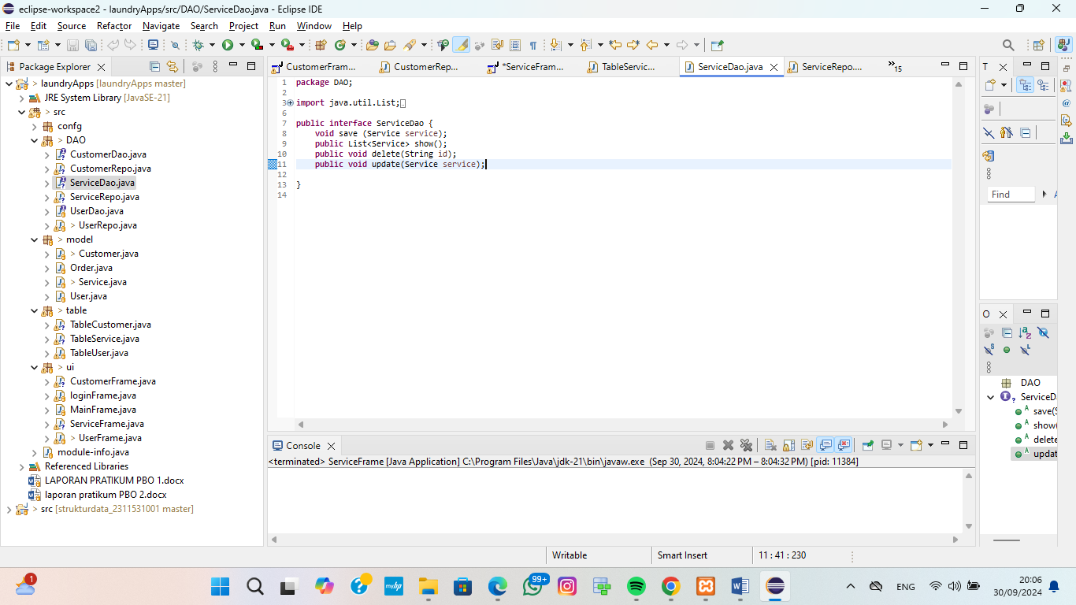

1. Pada package DAO buat class baru dengan nama ServviceRepo, Kemudian implementasikan ServiceRepo ke ServiceRepo tadi dan buat codingan seperti dibawah ini

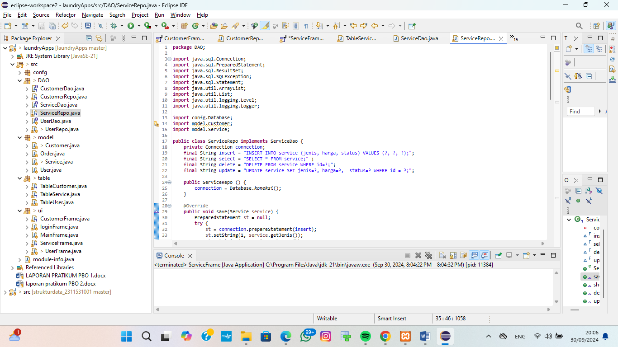

1. Setelah itu buat method save dengan codingan dibawah ini

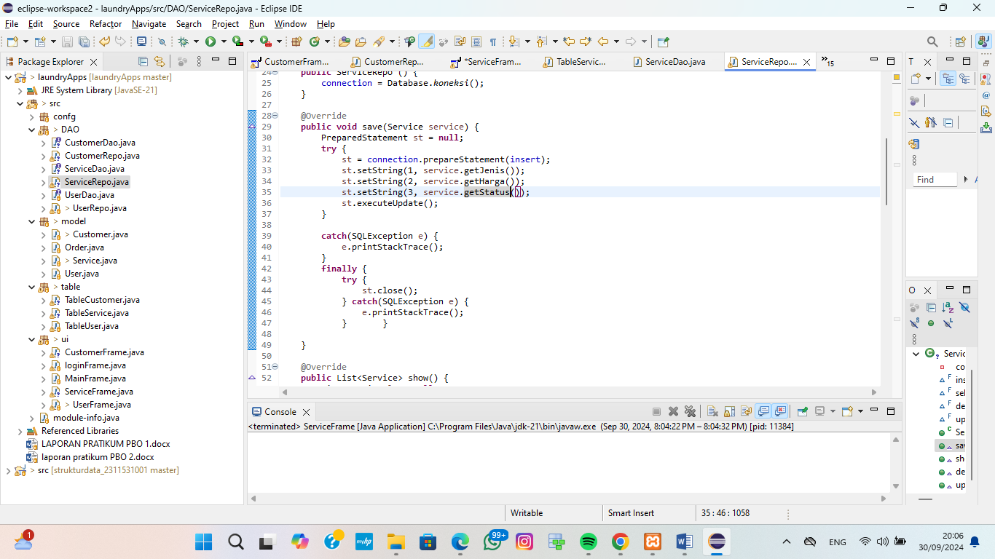

1. Kemudian buat method show untuk mengambil data dari database

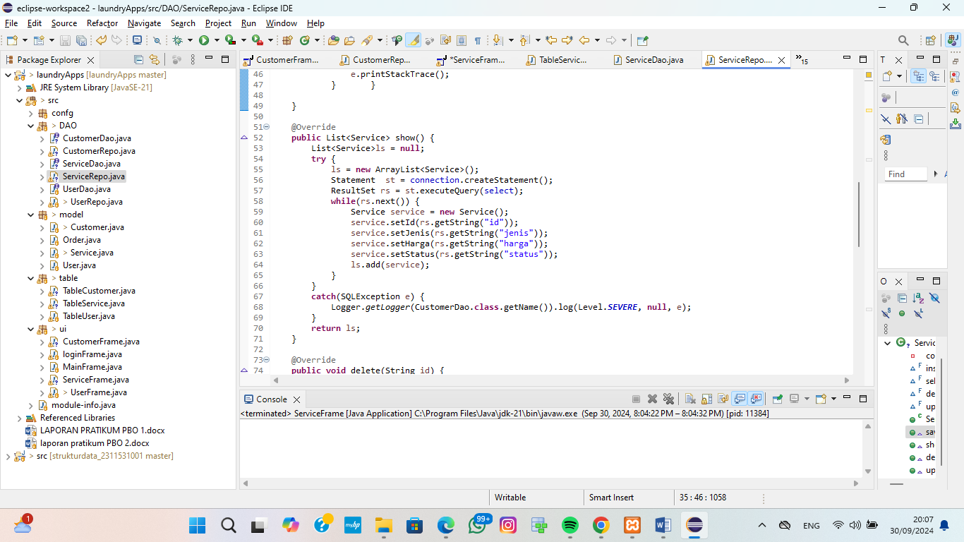

1. Setelah itu, buat method update yang digunakan untuk mengubah data

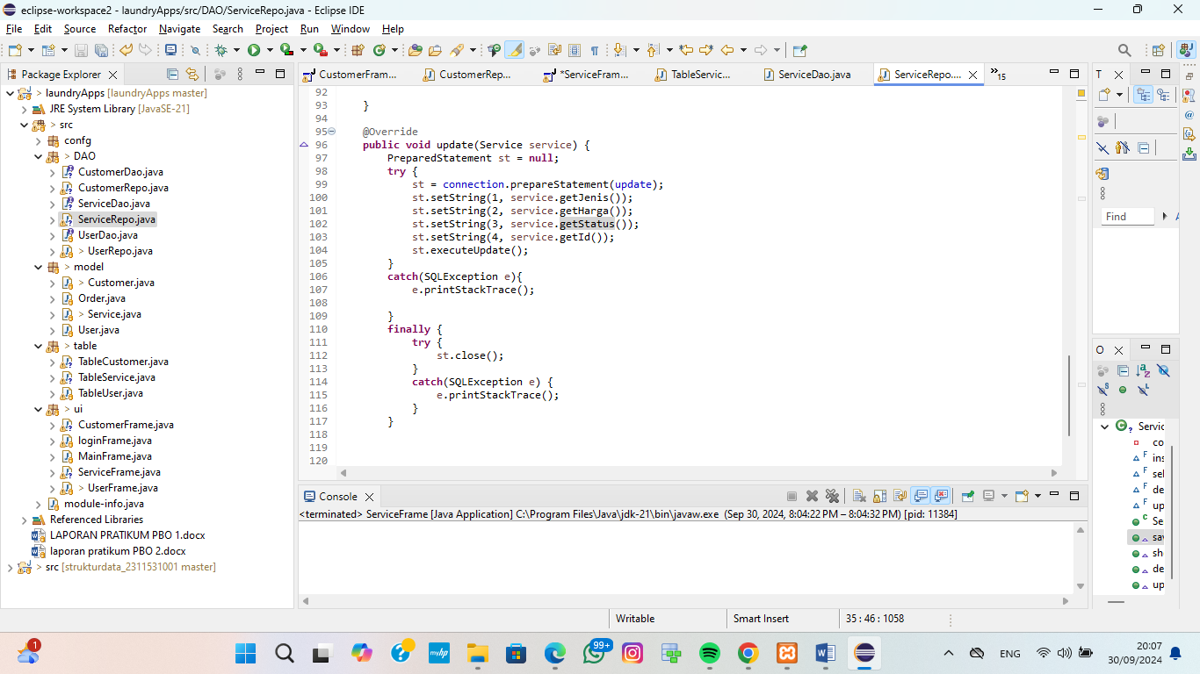

1. Buat method delete yang digunakan untuk menghapus data

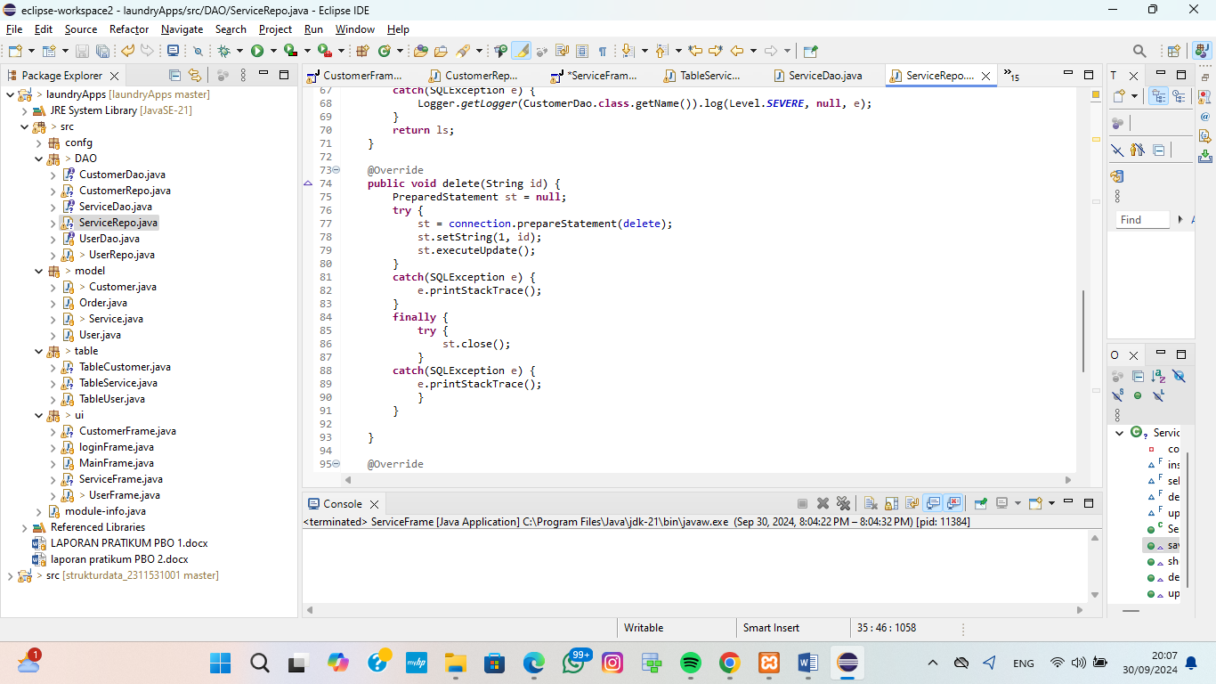

1. Kemudian pada class ServiceFrame buat method reset seperti diabwah ini

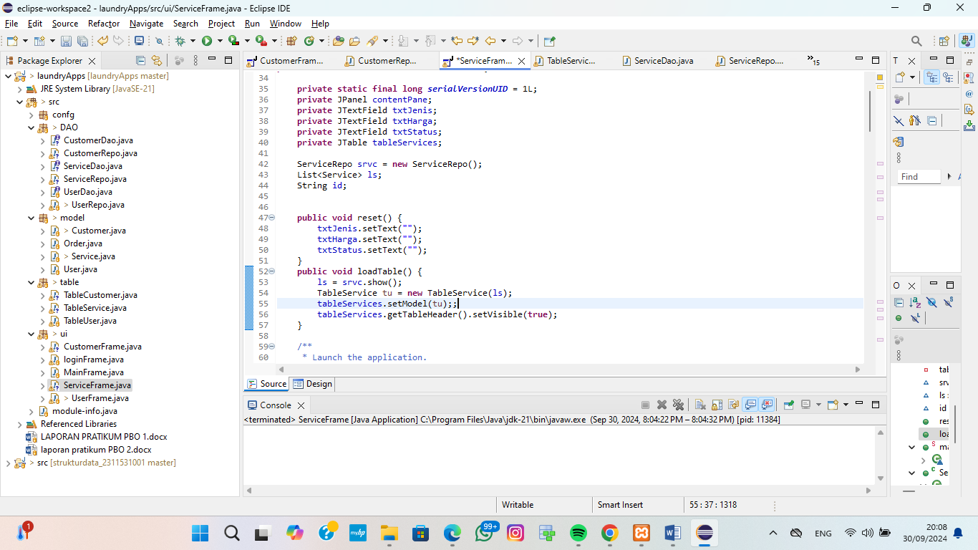

1. Buat instance pada ServiceFrame dengan codingan berikut

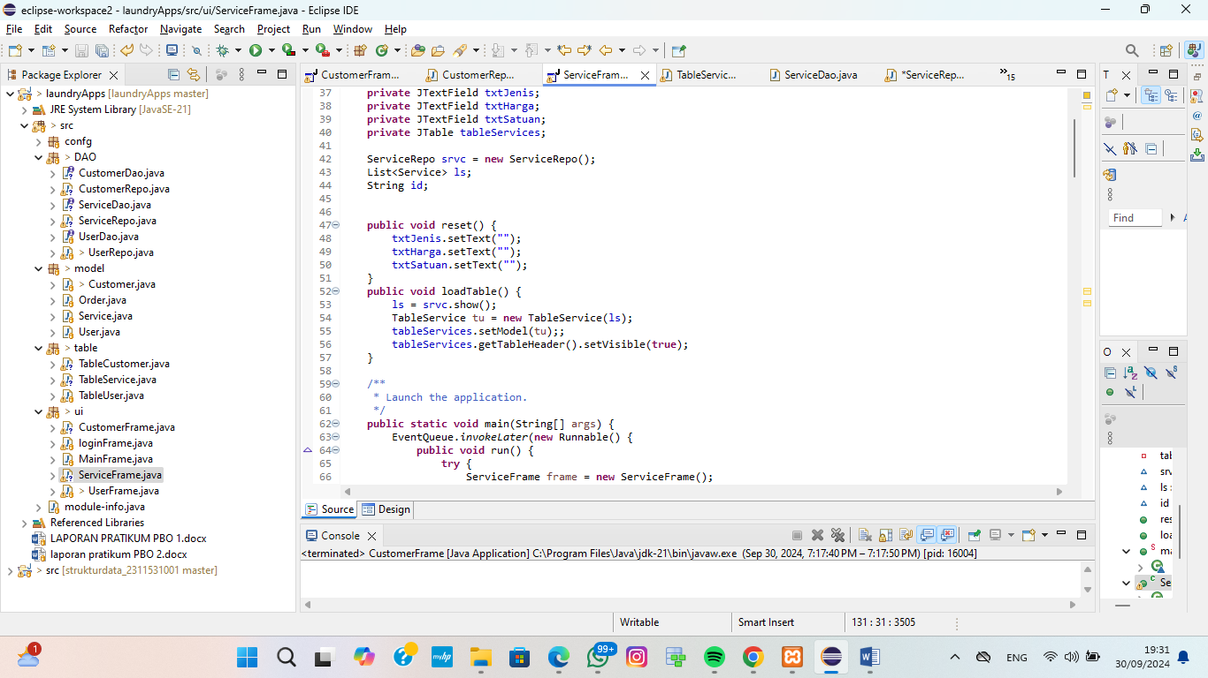

1. Klik kanan pada tombol save pilih add event handlers dan pilih actionPerformed kemudian buat codingan seperti dibawah ini

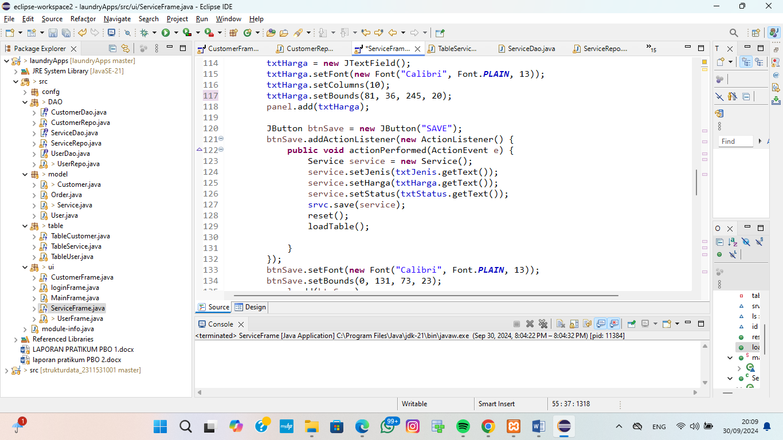

1. Buat method dengan nama loadTable dan buat codingan seperti dibawah ini



1. Kemudian panggil method pada class main dengan codingan berikut sehingga Ketika pertama kali program dijalankan maka loadTable akan dipanggil

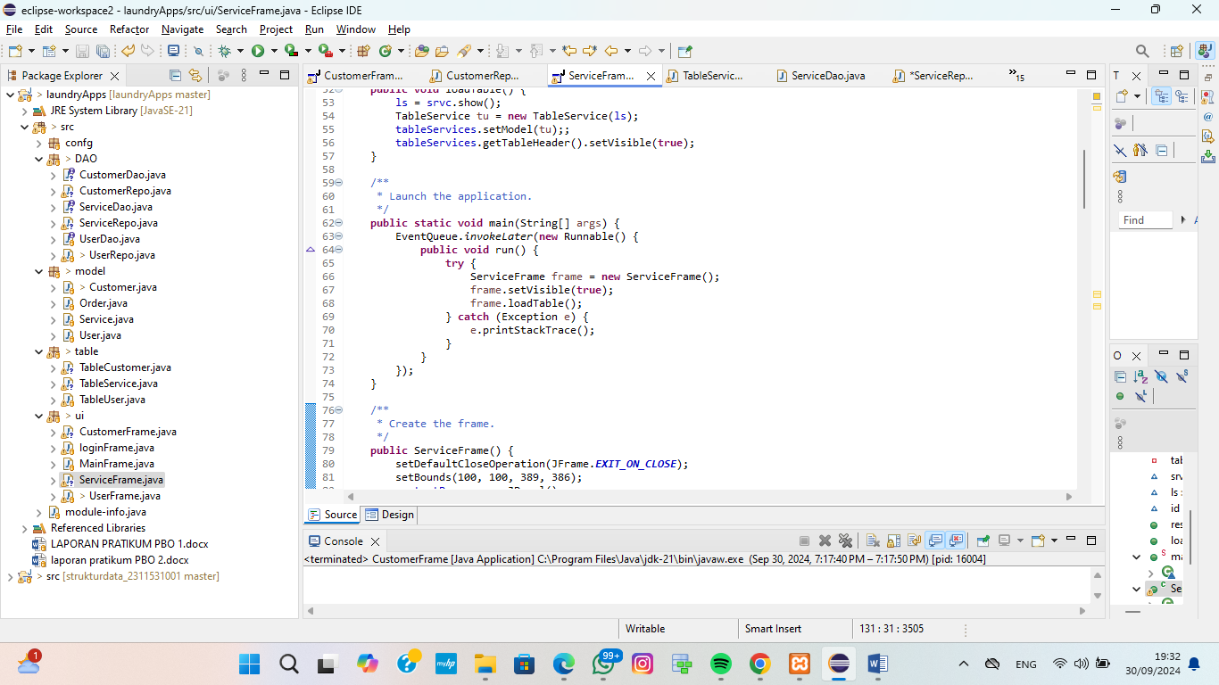

1. Kemduian klik kanan pada JTable pilih add event handler, lalu mouse, dan mouseClicked, setelah itu buat codingan seperti dibawah ini

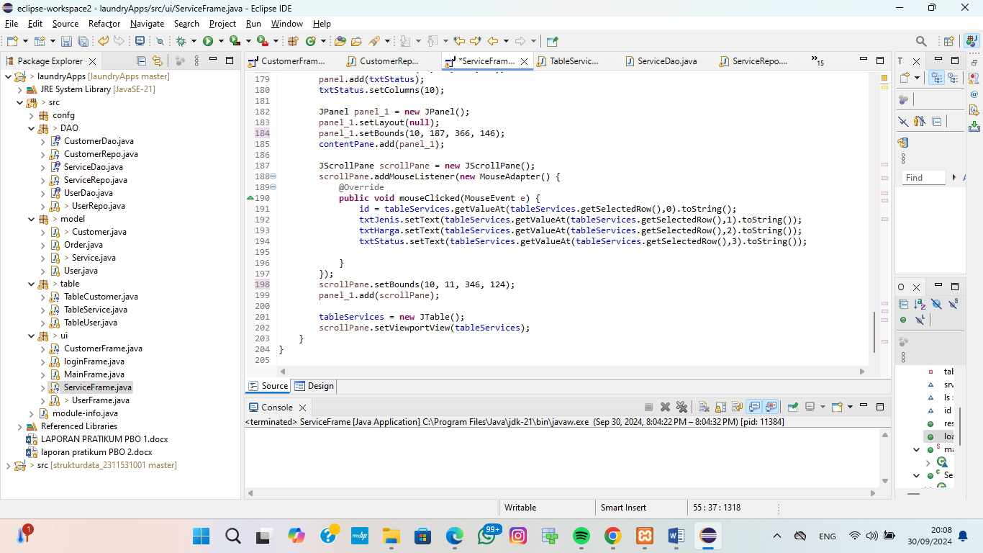

1. Setelah itu klik kanan tombol update pilih add event handler lalu action dan actionPeformed, kemudian buat codingan seperti dibawah ini

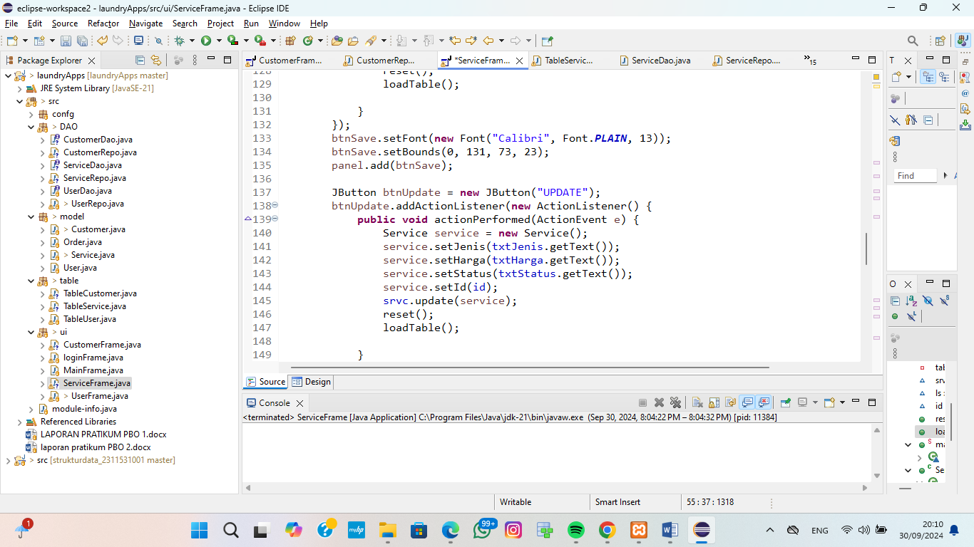

1. Kemudian klik kanan tombol delete pilih add event handler dan actionPerformed lalu buat codingan seperti dibawah ini

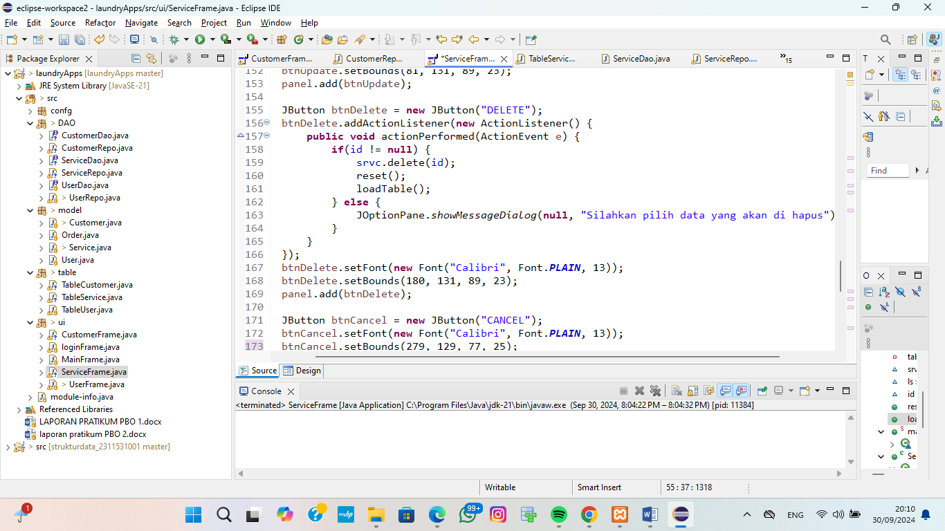

1. Ketika dicoba dijalankan maka hasilnya akan seperti dibawah ini, ketika kita save maka data-data tersebut bisa terurut secara otomatis pada ServiceFrame ini

